JOBSHEET PRAKTIKUM PYTHON – MODUL 2 (FUNCTION, CLASS, OOP)
Identitas Jobsheet
Nama Siswa/Kelompok | Ghaida Azka Dhawiyah
Kelas/Semester | X - 12
Mata Pelajaran | Informatika / TIK
Judul Praktikum | Python – Modul 2 (Function, Class, OOP)
Tanggal Praktikum | 24 Febuari 2026
Guru Pembimbing | Sir Maulana

Tujuan Praktikum
Tujuan Umum:
- Peserta didik memahami konsep dan penerapan Python – Modul 2 (Function, Class, OOP).
Tujuan Khusus:
- Peserta mengenal dan memahami fungsi dasar dari Python – Modul 2 (Function, Class, OOP).

Dasar Teori / Landasan Teori
Python mendukung paradigma OOP. Materi meliputi function, class dan object, inheritance, polymorphism, dan iterator.

Langkah-langkah Praktikum
1. Buat function sederhana dengan parameter dan return value
2. Buat class dan object dengan atribut dan method
3. Implementasikan __init__() dalam class
4. Buat object methods yang berbeda
5. Buat program dengan inheritance
6. Implementasikan polymorphism
7. Gunakan iterator

Alat dan Bahan
Alat/Bahan | Keterangan
Komputer / Laptop | Untuk menjalankan Python dan Visual Studio Code
Python | Interpreter Python yang sudah terinstal
Visual Studio Code | Sebagai text editor / IDE
Koneksi Internet | Jika diperlukan untuk mencari referensi atau menginstal paket tambahan

Keselamatan Kerja
1. Gunakan komputer/laptop dengan hati-hati.
2. Simpan file project secara berkala untuk menghindari kehilangan data.
3. Pastikan Python dan library yang digunakan sudah sesuai.
4. Hindari kesalahan penghapusan file project tanpa backup.
5. Tutup semua aplikasi setelah selesai praktikum.

Data Hasil Percobaan
Tuliskan hasil kerja, kode program, dan tangkapan layar dari output yang berhasil dijalankan di bawah ini:
26_function.py
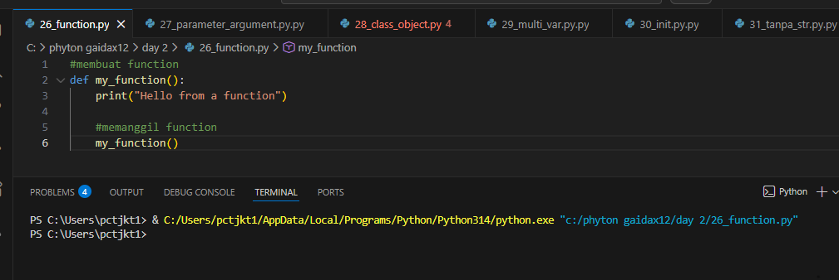

27_parameter_argument.py
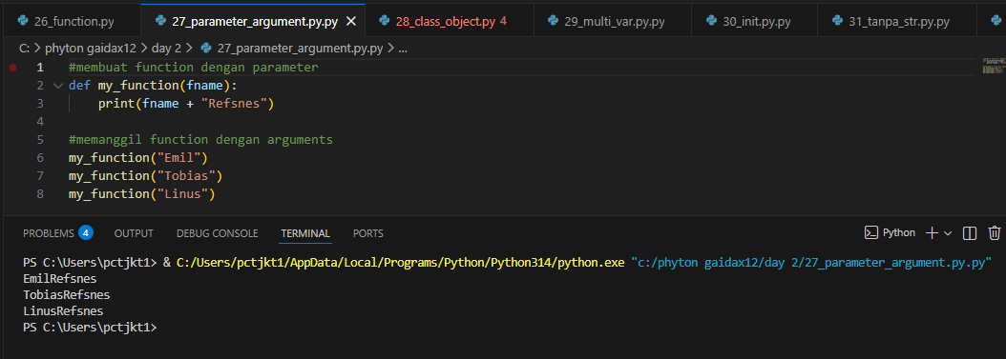
28_class_object.py
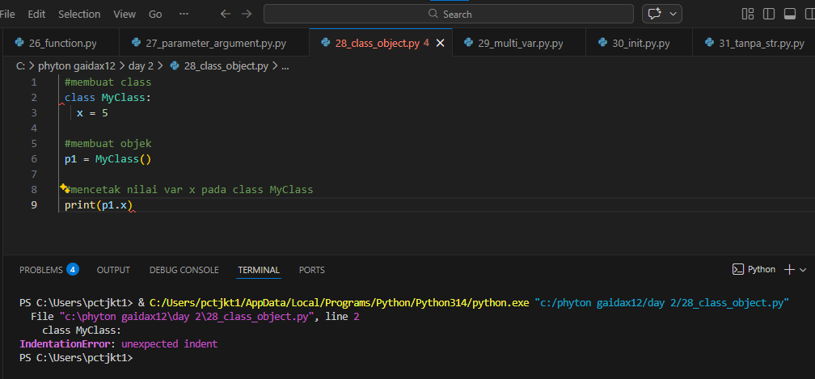
29_multi_var.py
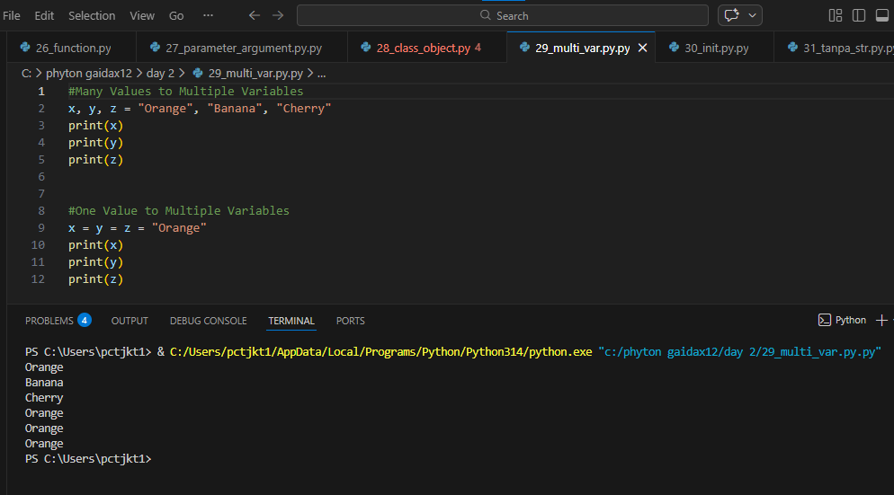

30_init.py
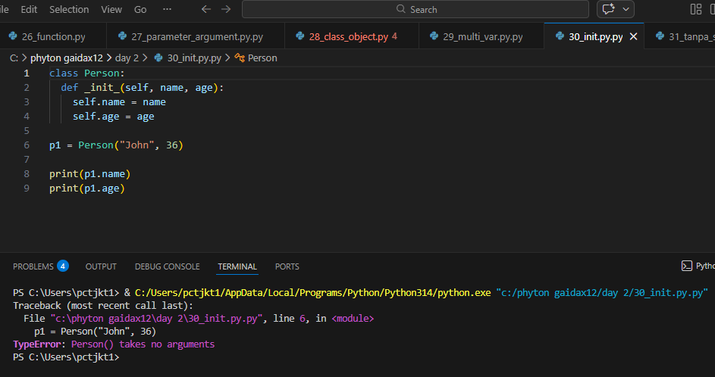
31_tanpa_str.py
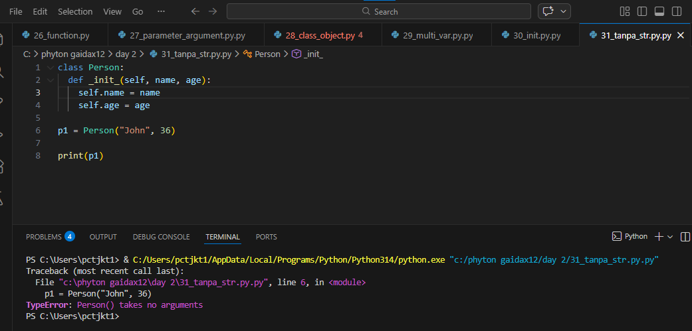

32_str.py
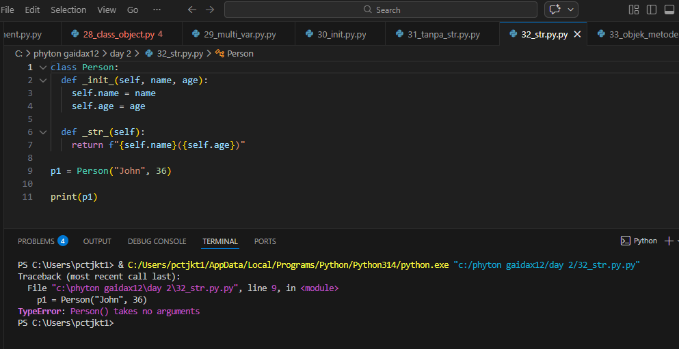
33_objek_metode.py
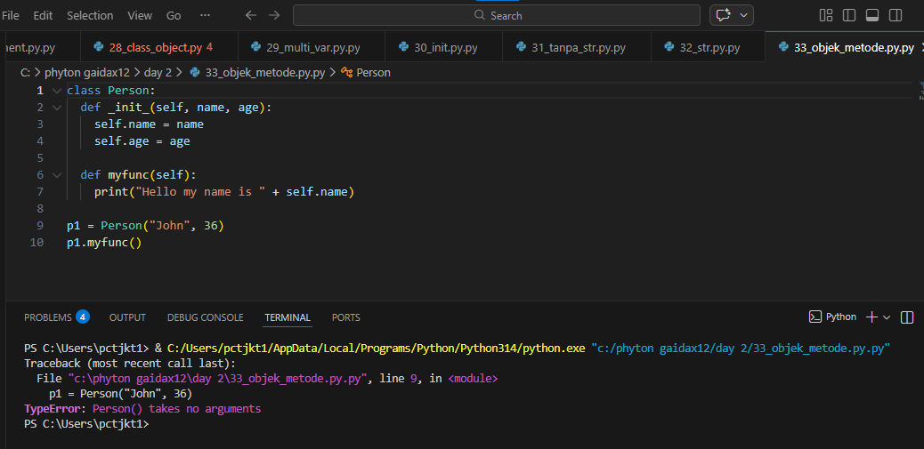

34_self_params.py
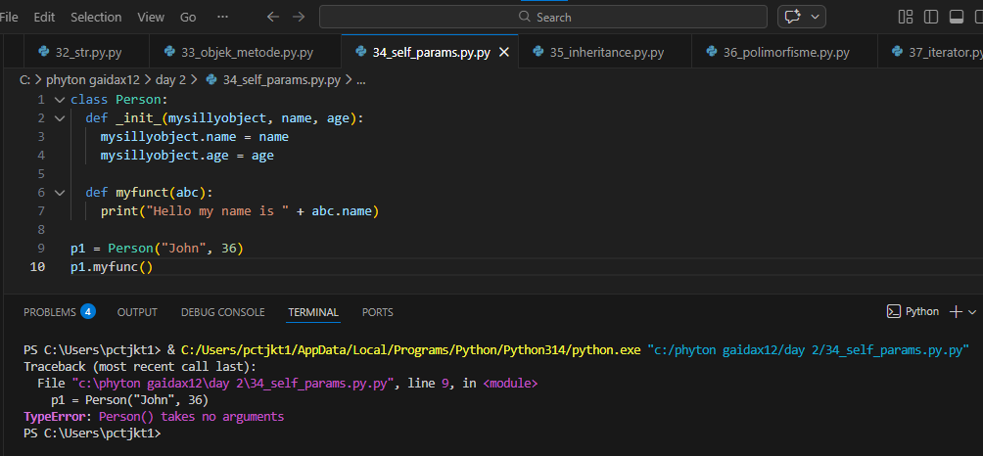

35_inheritance.py
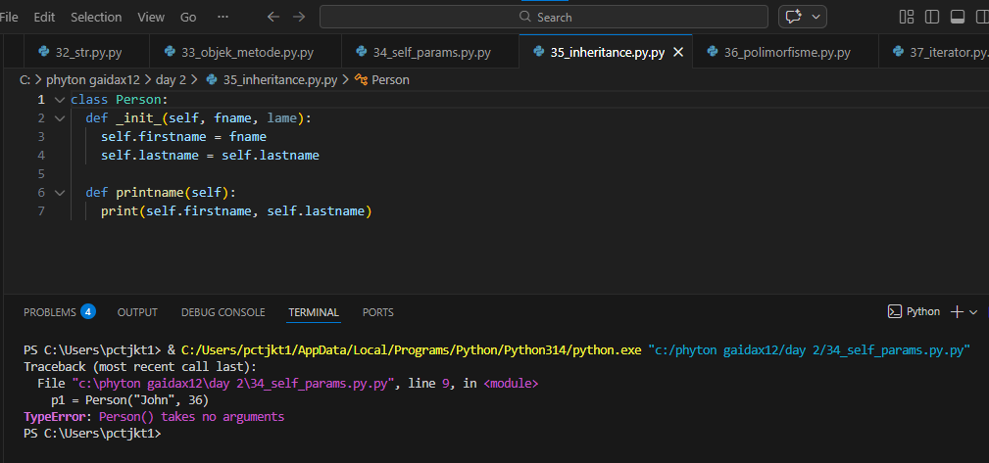

36__polimorfisme.py
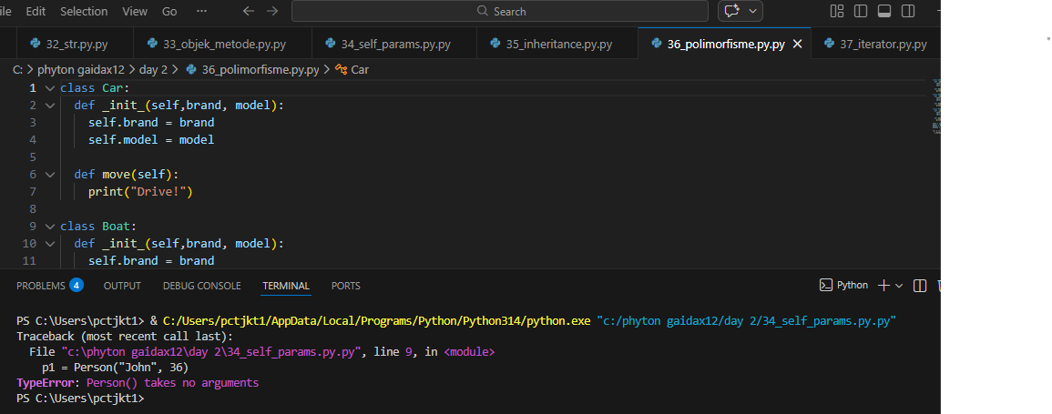

37_iterator.py
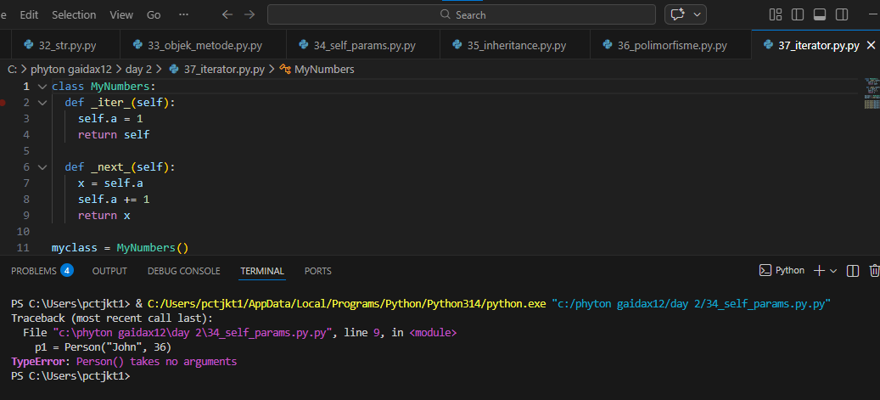

Penugasan 1
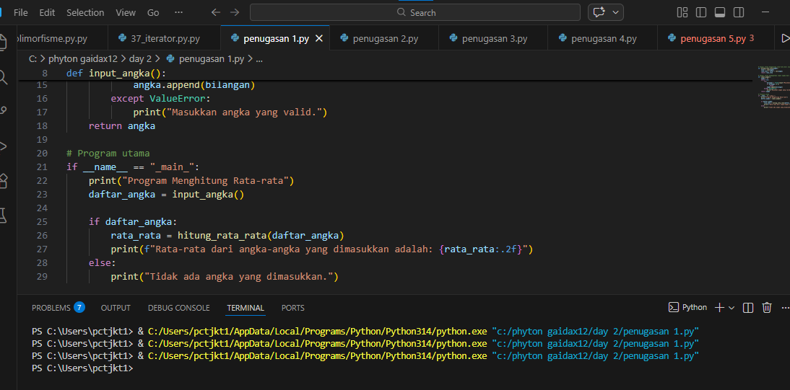

Penugasan 2
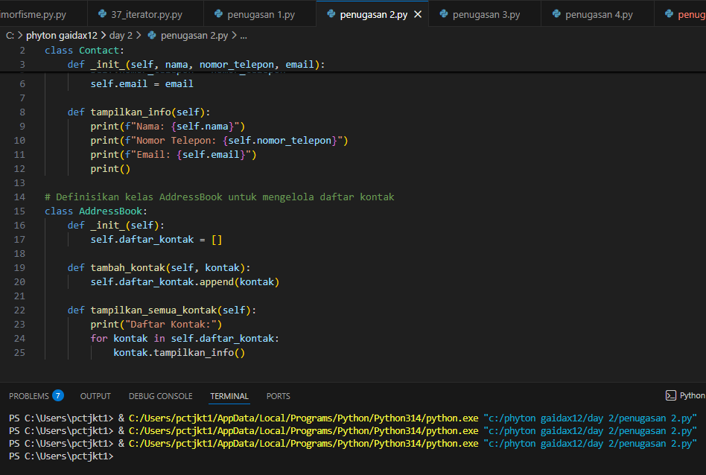

Penugasan 3
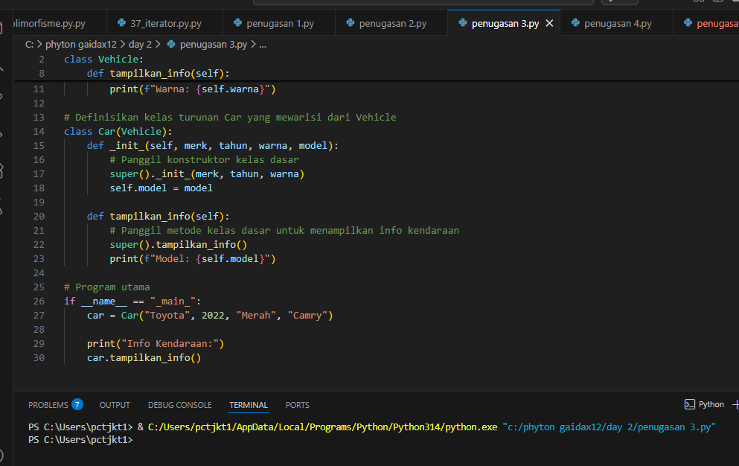

Penugasan 4
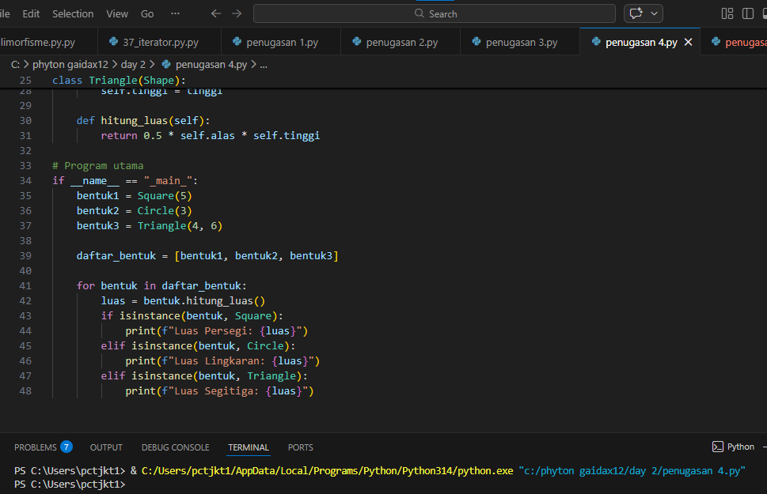
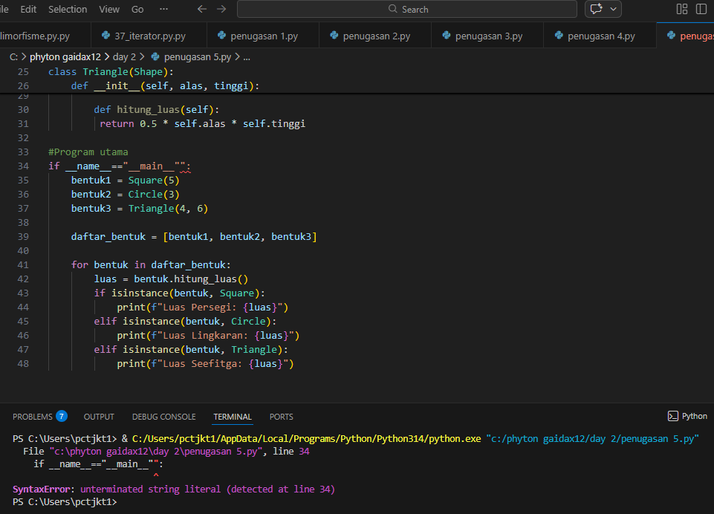
............................................................

Analisis dan Pertanyaan Diskusi
- Apa fungsi utama dari program yang dibuat pada praktikum ini?
=untuk belajar menyusun kode yang rapi menggunakan metode "Objek". Kita membuat "cetak biru" (class) untuk benda di dunia nyata (seperti Mobil) agar komputer tahu cara mengolah data dan fungsinya secara otomatis
- Bagaimana alur kerja kode Python yang telah ditulis?
=Kenalan: Program menyapa lewat fungsi sederhana
Bikin Template: Kita buat aturan umum untuk "Kendaraan"
Turunan: Kita bikin jenis khusus (Mobil & Pesawat) yang meniru aturan umum tapi punya gaya masing-masing
Daftar: Semua kendaraan dikumpulkan dan dipanggil satu per satu untuk menunjukkan keahliannya
- Apa kesulitan yang ditemui saat pembuatan program dan bagaimana solusinya?
=Kesulitan di bagian kapan pakai self dan bagaimana menghubungkan kelas bapak (Parent) ke kelas anak (Child). Solusinya, anggap self itu sebagai identitas "benda ini sendiri", dan rajin mencoba run kode supaya tahu di baris mana yang error.
- Bagaimana pengembangan lebih lanjut dari program ini?
=bisa ditambah fitur Input User, jadi kita bisa ngetik sendiri merk mobilnya lewat keyboard, atau ditambah fitur Simpan Data ke dalam file Excel biar datanya tidak hilang saat aplikasi ditutup
- Apa manfaat program ini jika dikembangkan lebih jauh?
=untuk membuat aplikasi besar, misalnya Sistem Parkir atau Rental Mobil. Kodenya jadi gampang diperbaiki kalau ada error dan tidak berantakan meskipun fiturnya makin banyak

Kesimpulan
Peserta didik mampu membuat dan memahami cara kerja Python – Modul 2 (Function, Class, OOP) menggunakan Python.

Tugas / Evaluasi
1. Buat program menghitung rata-rata dari beberapa nilai menggunakan function
2. Buat program data siswa menggunakan class dan object
3. Buat program info kendaraan menggunakan inheritance
4. Buat program menghitung luas bangun datar dengan polymorphism

